DAY20

课程内容
ajax的同步异步
Ajax序列化表单
项目业务分析

历史回顾
什么是ajax 有什么用 有什么好处
异步的JavaScript and xml、 是一个网页局部刷新的技术。

$.ajax({
url:””,
data:{},
dataType:””,
type:””,
async:true,
Success:function(){},
error:function(){}
});

=======

$.post(
”地址”,{},function(){},”返回值类型”
);

====
数组
对象
混合

JSON转化
ObjectMapper om = new ObjectMapper();
String json = om.writeValueAsString(??);

ajax的同步异步
async: 异步的意思
默认值是true。 如果想设置同步指定成false;

Ajax同步（async:false）：在一段脚本中，并行有多个ajax 这些ajax执行按顺序执行（第一个返回结果之后，第二个才执行...）

Ajax异步（async：true）：在一段脚本中，并行有多个ajax 这些ajax会同时向服务器端请求数据，ajax接收数据的时候不是按照顺序的。(第二个ajax可能比第一个ajax先返回结果)（多线程请求）
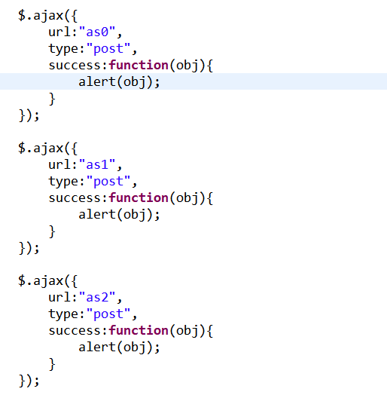
返回的结果经过验证，可以是第二个或者第三个先返回，返回不同步。
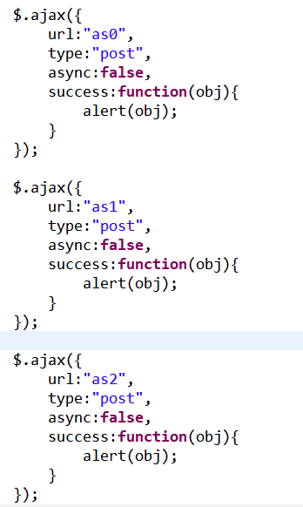
这是同步设置，这样可以保证数据返回是按照顺序的。

Ajax 序列化表单
序列化（jQuery的功能）：将表单内容按照浏览器get请求的参数拼接的形式组合
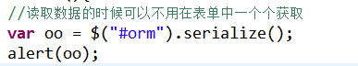

可以将这些序列化后的参数直接给ajax使用
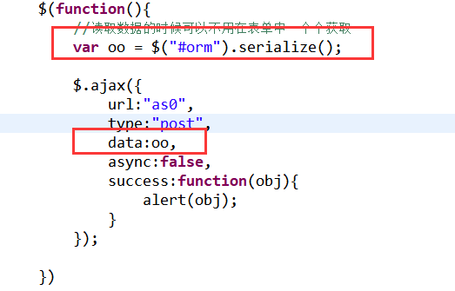

综合项目
汇总功能：
登录【功能】
上传【功能】

按模块划分
用户模块【用户CRUD、批量删除、模糊查询、分页】
角色管理【角色CRUD、批量删除、模糊查询、分页】
资源管理【资源CRUD、批量删除、模糊查询、分页】

修改密码【修改密码】

门诊医生管理【医生CRUD、批量删除、模糊查询、分页、查看详情】
收费管理【收费CRUD、批量删除、模糊查询、分页】
药品管理【药品CRUD、批量删除、模糊查询、分页】

挂号信息管理【挂号、退号、修改信息、查看详情、模糊查询、分页】
检查收费登记【收费登记CRUD、批量删除、模糊查询、分页】
住院登记【住院、出院、退院、批量删除、模糊查询、分页】
在院发药【发药功能】
住院结算【结算功能】

门诊医生管理
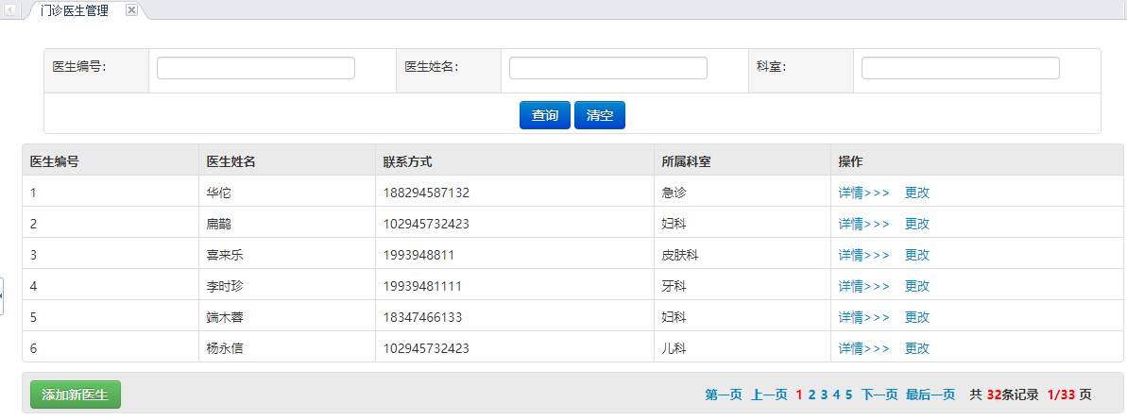
狗皮膏药：
<base href="<%=this.getServletContext().getContextPath() %>/doctor/">

祖传方法：
Js的BOM操作，对于浏览器页面前进后退的控制
Window.history.back(); 值负数 后退。 正数 前进
Window.history.go(); 值正数 前进。值负数 后退

